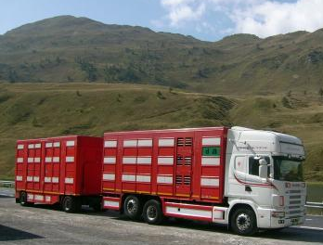

Concours Général des Métiers

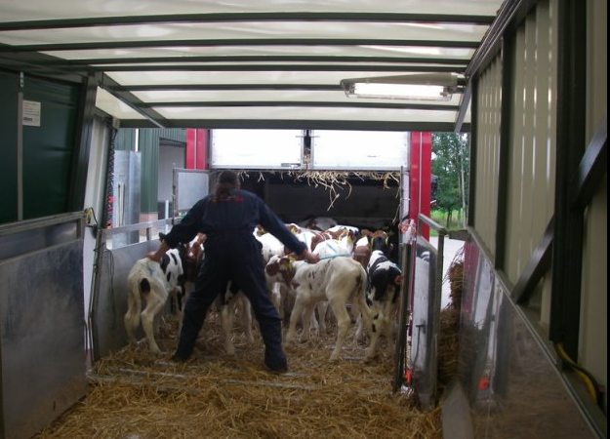

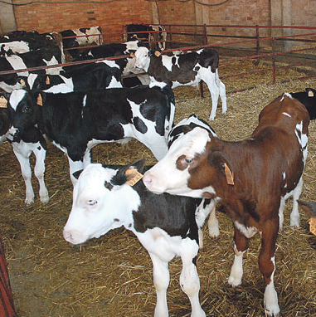

Épreuve écrite
Session 2014

Durée : 3 heures

Le sujet comporte 19 pages numérotées de 1/19 à 19/19

Les pages à rendre sont les suivantes :
- R1 : Le questionnaire à choix multiples
- R2 : L’analyse de la demande du client
- R3 : Le planigramme de La Roche-sur-Yon jusqu’en Russie
- R4 : La note de valeurs à l’exportation
- R5 : Les connaissances géographiques
Orthographe, grammaire, qualité de la rédaction et de la présentation sont des critères pris en compte par les correcteurs pour l'évaluation de votre travail.

Une exportation d’animaux vivants à destination de la Russie
Les Transports Hardin sont spécialisés dans l’organisation du transport d’animaux vivants au niveau régional, national et international. L'entreprise familiale est agréée pour le transport de bovins, d’ovins et d’équidés. Elle travaille exclusivement pour les professionnels, c’est-à-dire pour des éleveurs, des marchands de bestiaux ou des exportateurs qui ont besoin d’acheminer leurs animaux dans les élevages, les abattoirs, les marchés, les concours ou les salons.
Située en Saône et Loire, l’entreprise, créée en 1985, a su s’adapter au marché et à la législation en matière de transport d’animaux vivants longue distance. Elle prend en compte le bien-être des animaux et les impératifs de chacun (temps de repos et de conduite des conducteurs, durée du transport des animaux vivants, équipements spécifiques des bétaillères…) tout en répondant aux exigences des clients (horaires particuliers, rapidité de livraison, faible perte de poids des animaux…). L’entreprise s’appuie sur une équipe d’une quinzaine de salariés compétents et expérimentés.
Vous êtes embauché(e) chez les transports Hardin. Votre responsable veut tester vos connaissances et votre savoir-faire, il vous confie les missions suivantes :
- Mission 1 : Connaissances de la réglementation sur le transport d’animaux vivants
- Mission 2 : Traitement de la demande du client pour une exportation d’animaux vivants à destination de la Russie
- Mission 3 : Traitement douanier de cette exportation
- Mission 4 : Connaissances géographiques

Mission 1 – Connaissances de la réglementation du transport d’animaux vivants

Travail à faire :
À l’aide de la documentation en annexe 1 et de vos connaissances, complétez l’annexe R1 (à rendre avec la copie). Une seule réponse est possible pour une même question.

Mission 2 – Traitement de la demande du client pour une exportation d’animaux vivants à destination de la Russie

Satisfait de vos réponses, votre responsable vous demande de traiter un dossier pour le compte d'un client habituel, la société Girard spécialisée dans le commerce d’animaux vivants à l’Import et à l’Export.

Il vous remet une demande de cotation du client (annexe 2).

Vous disposez des documents internes présentés en annexes 1 à 7 :

- annexe 1 : Extraits du règlement européen CE1/2005 sur le transport d’animaux vivants,
- annexe 3 : Extrait du carnet de route,
- annexe 4 : Itinéraire,
- annexe 5 : Extrait de la réglementation sociale européenne,
- annexe 6 : renseignements complémentaires,
- annexe 7 : Extrait de la grille interne de calcul du coût de revient.

Travail à faire :

- Analysez la demande du client en complétant le tableau en annexe R2.

- Complétez le planigramme en annexe R3 jusqu’au lieu de destination des animaux dans le respect de la réglementation sociale.

- Déterminez et justifiez, sur votre copie, le coût de revient total de la rotation.

- Déterminez la marge réalisée sur ce transport en valeur brute et en pourcentage du coût de revient.

Mission 3 – Traitement douanier de cette exportation

Le client a donné son accord par courriel pour l’acheminement des animaux. Vous devez traiter administrativement le dossier Export du client. Vous avez à votre disposition les annexes suivantes :
- annexe 9 : Régime TIR,
- annexe 10 : Extrait de Pro.douane.

Travail à faire :

- Indiquez l’utilité du carnet TIR.

- Expliquez pourquoi la Douane n’a pas plombé le véhicule.

- Complétez la note de valeurs à l’export en annexe R4.

- Précisez si la licence communautaire est suffisante pour effectuer ce transport jusqu’en Russie. Si ce n’est pas le cas, citez le (ou les) document(s) nécessaire(s).

Mission 4 – Connaissances géographiques

Votre responsable veut tester vos connaissances en géographie et vous demande de compléter l’annexe R5.

Annexe 1 – Extraits du règlement européen CE1/2005 sur le transport d’animaux vivants

Les principales dispositions de la réglementation relative au transport d’animaux vivants concernent :
- la conception et l’aménagement des véhicules,
- les enregistrements à tenir,
- la qualification des convoyeurs,
- et enfin les autorisations des transporteurs, désormais obligatoires, qui seront délivrées par le Directeur départemental de la protection des populations (DDPP) après vérification des points cités ci-dessus.
Champ d’application : toute personne physique ou morale procédant au transport d’animaux vertébrés vivants dans un but économique. Ne sont pas concernés par cette réglementation le transport sans but lucratif sur une distance de moins de 65 km.
DÉFINITIONS

Voyage
L’ensemble de l’opération de transport, y compris le déchargement, l’hébergement et le chargement aux points intermédiaires du voyage. Il s’étend depuis le chargement du premier animal jusqu’au déchargement du dernier animal au dernier lieu de destination.

Transporteur
Toute personne physique ou morale transportant des animaux pour son propre compte ou pour le compte d’un tiers. Désigne généralement la compagnie de transport.

Convoyeur
Toute personne directement chargée du bien-être des animaux, et qui les accompagne durant leur transport. Désigne généralement le(s) conducteur(s) du véhicule.

Transport de courte durée
Tout voyage de moins de 8 h (en France, une dérogation porte cette limitation à 12 h pour les transports restant sur le territoire national).

Transport de longue durée
Tout voyage de plus de 8 h incluant une traversée de frontière, ainsi que tout voyage de plus de 12 h sur le territoire national.

Carnet de route
Appelé autrefois « plan de marche » ou « plan de route », le carnet de route doit accompagner tout transport international de longue durée. Il s’agit d’un carnet à 5 volets, comprenant toutes les informations relatives au voyage (itinéraire, animaux, anomalies...).

Poste de contrôle
Appelés autrefois « aires de repos » ou « points d’arrêt ». Ce sont les lieux agréés par les DDSV pour le déchargement, le repos et l’alimentation des animaux dans le cadre des transports de longue durée. Il s’agit souvent d’exploitations agricoles mettant à disposition des locaux et des services.

DDSV
Direction Départementale des Services Vétérinaires.

ÉQUIDÉS
Mammifère ongulé comprenant trois groupes d’espèces : les chevaux, les ânes et les zèbres.

CAPRINS
Sous-famille des bovidés qui comprend notamment les chèvres et les chamois.
Les autorisations et documents officiels
Lors des opérations de contrôle, le convoyeur doit être en mesure de présenter les documents indispensables pour le transport d’animaux vivants sur route.
Ces dispositions s’appliquent à tout transport d’animaux vivants supérieur à 65 km.
- Le certificat d’aptitude professionnelle au transport d’animaux vivants (CAPTAV)
Ce document reconnaît la compétence professionnelle du convoyeur pour le transport des équidés domestiques, des animaux domestiques des espèces bovine, ovine, caprine et porcine ou des volailles.
- L’autorisation du transporteur
La compagnie de transport en charge de l’acheminement des animaux doit être autorisée pour le transport d’animaux vivants. Cette autorisation est délivrée et signée par la DDSV du département du transporteur. Elle précise également quelles sont les espèces pouvant être transportées.
Il existe deux modèles officiels d’autorisation du transporteur :
- autorisation de type 1 : pour les transports de courte durée (- de 8 heures),
- autorisation de type 2 : pour les transports de longue durée.
- Le registre du transporteur
Pour tout transport d’animaux, le convoyeur doit être en mesure de présenter un document réunissant :
- la date et l’heure de chargement, ainsi que la raison sociale et l’adresse du lieu de chargement des animaux,
- la date et l’heure prévue de livraison des animaux, la durée escomptée du voyage ainsi que les coordonnées du destinataire,
- l’espèce et le nombre des animaux transportés,
- la date et le lieu de la dernière désinfection du véhicule,
- les documents d’accompagnement des animaux (passeports bovins…), y compris le numéro de série des véhicules.
Dans le cadre de transports de longue durée incluant une traversée de frontière, ces informations doivent être réunies dans un document officiel : le CARNET DE ROUTE.
Pour les transports de longue durée, il faut aussi répondre aux normes suivantes :
- Le certificat d’agrément des moyens de transport de longue durée
S’ajoutant à l’autorisation de la compagnie de transport pour les voyages de longue durée (type 2), ce certificat d’agrément des moyens de transport est aussi délivré et signé par les DDSV. En effet, chaque véhicule utilisé par la compagnie de transport doit également être conforme à certaines normes réglementaires (surface, ventilateurs, abreuvoirs, immatriculation…).
- Le carnet de route (ou plan de marche, plan de route)
Ce document essentiel doit accompagner tout transport international de longue durée d’équidés, de bovins, d’ovins, de caprins ou de porcins. Il s’agit d’un carnet à 5 volets, comprenant toutes les informations relatives :
- à la planification du voyage (trajet prévu et durée escomptée du voyage, identité de l’organisateur, espèce transportée, poids du lot, postes de contrôles prévus pour le repos des animaux, etc.),
- aux lieux de départ et de destination des animaux,
- au trajet réellement effectué et à toute anomalie survenue durant le voyage.

La conformité des véhicules

La conformité des bétaillères utilisées pour le transport d’animaux vivants répond à des normes en matière de sécurité routière, de règles sanitaires, et de confort des animaux.
Ces dispositions s’appliquent à tout transport d’animaux vivants.
Sécurité :
- information visible signalant le transport d’animaux vivants,
- système d’éclairage permettant l’observation des animaux,
- étanchéité pour empêcher la chute des déjections, litières et fourrages sur la voie publique. Le véhicule ne doit pas présenter de risques d’échappement des animaux.
Protection des animaux :
- accès permanent aux animaux pour les inspecter ou leur apporter des soins,
- conditions météorologiques : protection contre les intempéries,
- plancher antidérapant,
- litière requise pour les porcelets, poulains, agneaux et veaux sur toutes distances, et obligatoire pour tout transport de longue durée,
- cloisons permettant aux animaux de résister aux contraintes dues aux mouvements,
- rampes pour permettre aux animaux de grimper ou de descendre sans difficulté ni risque de chute,
- aération pour favoriser l’extraction des vapeurs provenant des déjections des animaux.
Normes supplémentaires pour les transports de longue durée des équidés et des espèces porcines, bovines, ovine et caprine :
Dans le cadre des transports de longue durée, des normes supplémentaires visent à garantir la ventilation du véhicule, l’alimentation et l’abreuvement des animaux et à assurer un suivi par satellite du voyage.

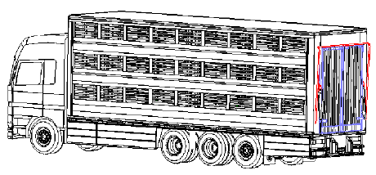
Densités de chargement par espèce animale

La réglementation prévoit des normes de surface par animal. Ces normes varient selon l’espèce, l’âge et le poids des animaux. Une densité trop importante peut engendrer des conditions de transport inconfortables, voire dangereuses…

Porcins | Tous les porcs doivent au minimum pouvoir se coucher et se tenir debout dans leur position naturelle.  Pour permettre de remplir ces exigences minimales, la densité de chargement des porcs d’environ 100 kg en transport ne devrait pas dépasser 235 kg/m².

Volailles | Densité  Bétaillère hydraulique à 3 niveaux :
Poussins d’un jour | 21 à 25 cm² par poussin
Volailles de moins de 1,6 kg | 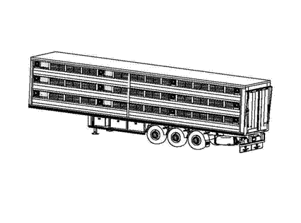  180 à 200 cm² par kg
… | …
Volailles de plus de 5 kg | 105 cm² par kg

Bovins // Poids approximatif (en kg) | m² par animal
Veaux d’élevage : 55 kg au minimum | 0,30 à 0,40
Veaux moyens : 110 kg au minimum | 0,40 à 0,70
Veaux lourds : 200 kg au minimum | 0,70 à 0,95
Bovins moyens : 325 kg au minimum | 0,95 à 1,30
Gros bovins : 550 kg au minimum | 1,30 à 1,60
Dimensions :
- longueur : 10,50 m à 13,50 m
- largeur : 2,55 m
- hauteur : 2,80 m

 Ces dispositions s’appliquent à tout transport d’animaux vivants de plus de 65 km.

L’alimentation, l’abreuvement et le repos des animaux

Dans le cadre de transports de longue durée, la réglementation prévoit que les animaux puissent boire et se nourrir à intervalles réguliers, et bénéficier de périodes de repos dans des postes de contrôle agréés. Ces intervalles varient selon les espèces et l’âge des animaux :

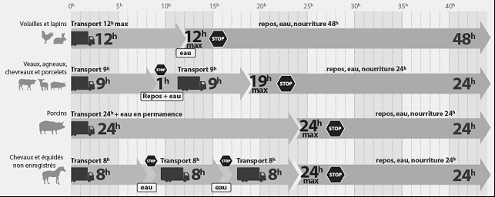

 Ces dispositions s’appliquent à tout transport de longue durée d’animaux vivants. Les durées de chargement et de déchargement des animaux ne sont pas comprises dans les repos obligatoires.

La traçabilité :

Chaque bovin est identifié au moyen d’une paire de boucles auriculaires officielles : une boucle pour l’oreille gauche et une pour l’oreille droite.
Chaque boucle est composée de 2 plaquettes. Il est interdit d’enlever, replacer, changer, modifier ou falsifier les boucles auriculaires. Il est interdit d’y apposer d’autres mentions que celles légalement déterminées.

Annexe 2 – La demande de cotation du client

Objet : Demande de cotation pour un transport de 70 veaux destinés à l’engraissement à destination de la Russie
Date : 17 mars 2014
De : Lucien KERNAL – SA GIRARD <lucien.kernal@girardsa.com>
À : Transports HARDIN <hardin@wanadoo.fr>
Cc :

Bonjour

Nous vous communiquons les éléments suivants pour un transport à destination de la Russie :

- Enlèvement : un ensemble routier devra se rendre à EURL CHAMPSEVRAINE
Le Gazon
85260 SAINT-ANDRÉ-TREIZE-VOIES

- Date et heure prévue du premier chargement du premier animal : 24/03/2014 à 10 h 30
- Durée prévisionnelle de chargement et de déchargement : 1 h
- Les différents déchargements des animaux seront effectués sous la surveillance du conducteur.

- Le vétérinaire sur le lieu de départ : Dr JOUVE-QUENTIN Atlantic Vétérinaires 44150 ANCENIS

- Mise sous douane à partir de 13 h 00 :
Douane ZIEGLER – 85500 LES HERBIERS
Contact : Guy Mélina – 02 40 57 90 65

  - Livraison : RUZA 143103 – Province de Moscou (Russie)

Contact : Piotr Serpienski - +95 019 515 992 (parle français)

Conditions de vente : FCA Saint-André-Treize-Voies
Valeur unitaire : 180 €

Restant à votre disposition pour tout renseignement complémentaire.

Cordialement

Lucien KERNAL

Annexe 3 – Extrait du carnet de route

N° EORI : FR48846144300022  Transports Hardin  ZI Chalon Nord  71000 CHALON SUR SAÔNE  Tél. : 0385286702 – Fax : 0385281214 |  | CARNET DE ROUTE  SECTION 1 |  |  |  | INTRA.FR.2013.0044760  GU 001
PLANIFICATION
1.1 ORGANISATEUR Nom et adresse  SA GIRARD  Rue de la Trincassaille  F – 29190 PLEYBEN |  |  |  | 1.2 Nom de la personne responsable du voyage  CLEMENT Joël
 |  |  |  | 1.3 Téléphone/télécopie : 0033 6 58 82 35
2. DURÉE TOTALE PRÉVUE (heures)
3.1 Lieu et pays de DÉPART  85260 SAINT-ANDRÉ-TREIZE-VOIES - FRANCE |  |  |  | 4.1 Lieu et pays de DESTINATION  RUZA 143103 – Province de Moscou (Russie)
3.2 Date | 3.3 Heure |  |  | 4.2 Date |  |  |  | 4.3 Heure
5.1 Espèces  Veaux destinés à l’engraissement | 5.2 Nombre d’animaux  70 |  |  | 5.3 Numéro(s) du (des) certificat(s) vétérinaire(s)  INTRA. FR.2013.0044760
5.4 Poids estimé du lot (en kg) : 9 100 kg |  |  |  | 5.5 Espace total prévu pour le lot (en m²) : 88 m²
6. LISTE DES POINTS DE REPOS, DE TRANSFERT OU DE SORTIE PRÉVUS
6.1 Nom des lieux où les animaux pourront se  reposer ou seront transférés  (y compris les points de sortie) |  |  | 6.2 Arrivée |  | 6.3 Durée  (en heures) |  | 6.4 Nom et n° d’autorisation du transporteur (s’il est distinct de l’organisateur)
 |  |  | Date | Heure
SARL CHAMPSEVRAINE - ZI  85260 SAINT-ANDRÉ-TREIZE-VOIES |  |  |  |  |  |  | HARDIN (71000)
Douane ZIEGLER – 85500 LES HERBIERS |  |  |  |  | 2 h
Pause Krumpel Wettringen Allemagne |  |  |  |  | 24 h |  | DE – OA - 055660963817
Pause Rzeznik Zbuczyn Pologne |  |  |  |  | 24 h
Douane POLOGNE/BIELORUSSIE (Brest)  Ouverture : 7j/7j et 24h/24h |  |  |  |  | 3 h
Douane Krasnoye BIÉLORUSSIE/RUSSIE  Ouverture : 7j/7j et 24h/24h |  |  |  |  | 2 h
Pause SMOLENSK Russie |  |  |  |  | 24 h
Arrivée Ruza Russie
7. Le soussigné, organisateur, déclare par la présente être responsable de l’organisation du voyage susmentionné et avoir pris les dispositions adéquates pour préserver le bien-être des animaux tout au long de ce voyage, conformément aux dispositions du règlement (CE) n° 1/2005 du Conseil
7. Signature de l’organisateur :

Annexe 4 – L’itinéraire
(FR) : France  (DE : Allemagne  (PL) : Pologne | (BY) : Biélorussie  (RU) : Russie | Distances  (en km) | Temps  (en centièmes d’heures) | Temps  (en heures et minutes)
La Roche-sur-Yon (FR) ➔ Saint-André-Treize-Voies (FR) |  | 36 | 0,75 | 45 min
Saint-André-Treize-Voies (FR) ➔ Les Herbiers (FR) |  | 39 | 0,70 | 42 min
Les Herbiers (FR) ➔ Wettringen (DE) |  | 1 012 | 12,80 | 12 h 48
Wettringen (DE) ➔ Zbuczyn (PL) |  | 1 128 | 14,50 | 14 h 30
Zbuczyn (PL) ➔ Brest (BY) |  | 90 | 1,40 | 1 h 24
Brest (BY) ➔ Krasnoye (RU) |  | 606 | 8,10 | 8 h 06
Krasnoye (RU) ➔ Smolensk (RU) |  | 76 | 1,10 | 1 h 06
Smolensk (RU) ➔ Ruza (RU) |  | 324 | 4,90 | 4 h 54
Source : MAPPY

Trajet | jusqu’à | Kms cumulés
Départ : 85021 La Roche-sur-Yon  FRANCE | jusqu’à la frontière France-Belgique | 648 km
 | jusqu’à la frontière Belgique -Allemagne | 836 km
 | jusqu’à la frontière Allemagne-Pologne | 1 554 km
 | jusqu’à la frontière Pologne-Biélorussie | 2 280 km
 | jusqu’à la frontière Biélorussie-Russie | 2 895 km
Arrivée : Ruza – 143103 Province de Moscou, Russie |  | 3 311 km

Annexe 5 – Extrait de la réglementation sociale européenne sur le double équipage

 | Période de 30 heures
 | 21 heures d’activité |  |  |  |  | 9 heures de repos
Conducteur A |  |  |  |  | Autres | 
Conducteur A | 4 h 30 | 4 h 30 | 4 h 30 | 4 h 30 | Autres | Véhicule à l’arrêt
Conducteur B |  |  |  |  | Autres
Conducteur B | 4 h 30 | 4 h 30 | 4 h 30 | 4 h 30 | Autres | Véhicule à l’arrêt

Extrait du Règlement (CE) n° 561/2006 du Parlement européen et du Conseil du 15 mars 2006 relatif à l'harmonisation de certaines dispositions de la législation sociale dans le domaine des transports par route

Article 8 – alinéa 5 : un conducteur qui participe à la conduite en équipage d'un véhicule doit avoir pris un nouveau temps de repos journalier d'au moins neuf heures dans les trente heures qui suivent la fin d'un temps de repos journalier ou hebdomadaire.

Changement de conducteur : lors du changement de conducteur, il faut permuter les disques ou les cartes dans le chronotachygraphe.

Annexe 6 – Renseignements complémentaires

- Pour les transports de longue durée, l’entreprise prend un double équipage.
- Les conducteurs et le véhicule sont basés à la Roche-sur-Yon.
- On ne prendra pas en compte le temps de changement de conducteur en double équipage et le décalage horaire.
- Le temps de chargement et de déchargement des animaux est d’une heure par opération.
- Le trajet comporte des routes payantes.
- Le trajet retour a une durée de 3 jours.
- Le prix de vente facturé au client est de 12 000 € pour un aller-retour dont 8 000 € pour l’aller.

Annexe 7 – Extrait de la grille interne de calcul du coût de revient

Pour un VÉHICULE ARTICULÉ
FORMULATION BINÔME
Terme kilométrique avec péages (CK)  (1 km parcouru) | 0,746 €  (0,654 € Hors péages)
Coût journalier en simple équipage | 400,00 €
Coût journalier en double équipage | 600,00 €

Annexe 8 – Le régime TIR

La convention Transit International Routier (TIR) de 1975, élaborée sous les auspices de la Commission économique pour l'Europe des Nations-unies (CEE-ONU), établit un système de transit douanier conçu pour faciliter la circulation des marchandises, dont 68 pays sont parties contractantes (et que près de 60 pays utilisent).

L’objectif : cette convention offre aux opérateurs la possibilité d'acheminer des marchandises avec un minimum de contraintes, tout au long d'un trajet international (une ou plusieurs frontières), tout en offrant un maximum de garanties aux administrations douanières de chaque pays de transit : habilitation d'un opérateur à utiliser le régime TIR, véhicule agréé au transport sous régime TIR, scellement douanier et garantie financière des marchandises placées sous carnet TIR. Pour rappel, l'Union européenne est considérée comme formant un seul territoire.

Quel formulaire devez-vous utiliser ? Les carnets TIR sont délivrés à des opérateurs agréés, par l'Association Française du Transport Routier International (AFTRI), association française émettrice et garante de carnets TIR habilitée par les autorités douanières. Ils sont composés d'une couverture, d'un manifeste et d'un nombre de feuillets variable selon les besoins (2 feuillets par pays de transit).

Fonctionnement du régime ? Le carnet TIR, reconnu internationalement, accompagne les marchandises. Il est pris en charge par les services douaniers dans le pays de départ et sert de document d'accompagnement et de contrôle douanier dans les pays de départ, de transit et de destination. L'association garante se porte caution des opérateurs habilités qui utilisent les carnets TIR.

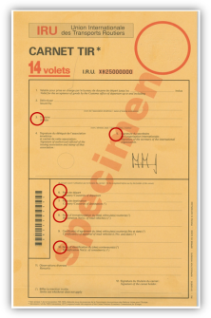
Chaque carnet TIR est garanti pour un montant maximal de 60 000 euros. En pratique, en application de l'article 2 de la convention TIR, ce régime peut être utilisé :
- pour les transports de marchandises qui ont débuté ou doivent se terminer à l'extérieur de la Communauté ;
- pour les transports de marchandises réalisés par un même véhicule et comportant deux ou trois lieux de déchargement, dont l'un au moins situé dans un pays tiers ;
- pour les transports de marchandises d'un point à l'autre de la Communauté avec emprunt d'un pays tiers (ex : Grèce => France via l'Albanie).

Ainsi, un opérateur français souhaitant placer des marchandises sous un régime de transit à destination de la Turquie dispose, depuis le 1er décembre 2012, de deux possibilités : le recours au régime de transit commun ou le placement des marchandises sous le régime TIR.

(Source : www.douane.gouv.fr)

Remarque : dans le cas d’un transport de longue durée d’animaux vivants, il est généralement demandé un carnet TIR « ouvert », ce qui évite de plomber le véhicule. Ainsi, les animaux peuvent bénéficier des périodes de repos dans les postes de contrôle agréés. En contrepartie, une liste de colisage est nécessaire avec une identification précise des animaux.

Annexe 9 – Extrait de Pro.douane

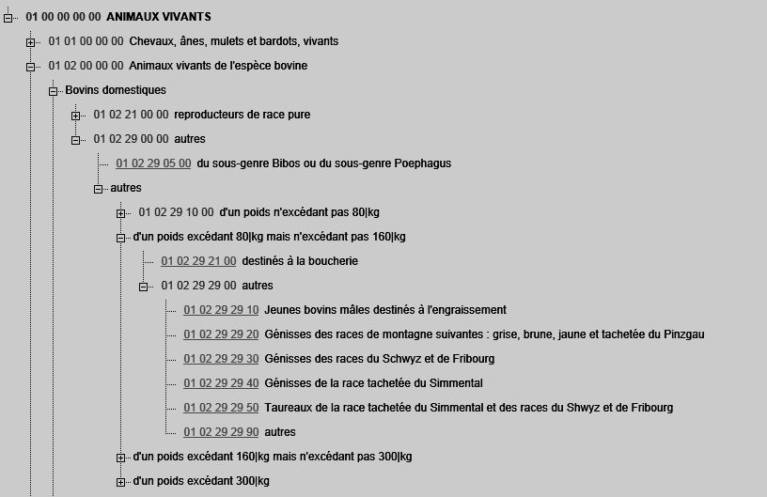

NB : Les veaux sont considérés comme des bovins dans la nomenclature douanière.

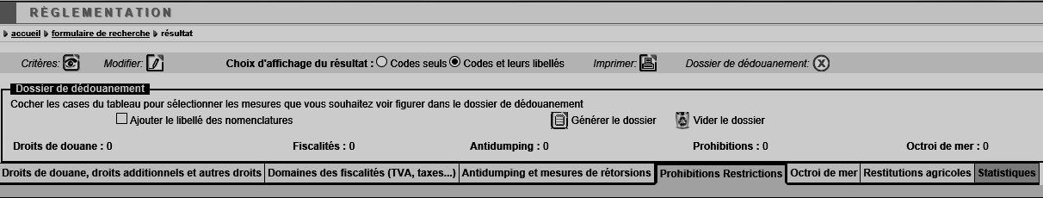

Le questionnaire à choix multiples
ANNEXE R1
- Le règlement européen CE1/2005 régit notamment :

❑ les conditions d’obtention de l’attestation de capacité en transport routier de marchandises
❑ l’aménagement des véhicules de transport d’animaux vivants
❑ l’organisation de la Direction Départementale de la Protection des Populations (DDPP)

- Un convoyeur est généralement :

❑ la personne qui s’occupe du chargement des animaux
❑ le conducteur du véhicule
❑ l’exploitant agricole qui tient un poste de contrôle

- Le titulaire du CAPTAV est obligatoirement :

❑ le transporteur
❑ le convoyeur
❑ le propriétaire des animaux

- Pour obtenir l’autorisation au transport d’animaux vivants, le transporteur doit s’adresser à :

❑ la préfecture de son département
❑ la DREAL de sa région
❑ un autre organisme Précisez : …………………………………..

- Les obligations réglementaires relatives à la conception des véhicules dédiés au transport d’animaux vivants n’ont pas pour objectif de :

❑ limiter les traumatismes et risques de blessures
❑ assurer le respect de l’environnement
❑ fixer un espace vital minimum à chaque animal

- Un transport de longue durée est défini comme :

❑ tout voyage de plus de 8 heures sur le territoire national
❑ tout voyage international de plus de 8 heures
❑ un voyage de plus de 65 kilomètres

- Un transport international de longue durée nécessite :

❑ une autorisation de type 1 et un carnet de route
❑ une autorisation de type 2 et un carnet de route
❑ un carnet de route international

- Le carnet de route doit accompagner :

❑ tout transport national d’animaux vivants
❑ tout transport international
❑ tout transport international d’animaux vivants

- La conformité des véhicules pour le transport d’animaux vivants doit répondre :

❑ uniquement à des normes en matière de sécurité
❑ à des normes en matière de sécurité, de règles sanitaires et de confort des animaux
❑ uniquement à des normes relatives au confort des animaux

- Un poste de contrôle est :

❑ une ferme
❑ un point de contrôle de pesage du véhicule
❑ un bureau de douane
ANNEXE R1 (suite)

Deux mises en situation :

- Un agriculteur transporte dans une bétaillère deux vaches de Morestel (38) vers l’abattoir de Grenoble (38) sur une distance de 76 kilomètres.

- Est-il soumis au règlement CE1/2005 ?  OUI  NON

Justifiez : ……………………………………………………………………………………………………………………………………………………

- Si oui, le document à emporter pour le voyage est un(e) :

❑ CMR
❑ Autorisation type 1
❑ Autorisation type 2
❑ Carnet de route

- Le règlement européen CE 1/2005 prévoit des densités maximales de chargement pour les principales espèces d’élevage selon le mode de transport et le poids moyen des animaux.

Pour vérifier la densité, il faut connaître :
- La surface totale disponible pour les animaux en m²,
- Le nombre d’animaux,
- Le poids du chargement en kilogrammes.

Elle prévoit notamment que :

la surface minimale requise pour un bovin de 325 kg est de 0,95 m²

Un véhicule contient 40 bovins dont le poids de chargement est de 13 560 kg. Les animaux sont chargés sur une surface totale de 24 m².

- La surface par animal est de :

❑ 0,74 m²
❑ 0,60 m²

- Le poids moyen par animal est de :

❑ 339 kg
❑ 359 kg

- Conclusion :

❑ Le chargement respecte les règles de densité
❑ Le chargement ne respecte pas les règles de densité

ANNEXE R2

L’analyse de la demande du client

Questions | Réponses à justifier
Quel est le type d’animaux transportés ?
Quelle est la quantité de l’envoi ?
Quel est le poids de l’envoi ?
Quelle est la surface totale prévue pour le lot en m² ?
Quelle est la norme prévue par la réglementation sur la densité maximale de ce chargement pour l’espèce animale concernée ?
Quelle est la densité réelle de chargement de l’envoi ?
Est-ce que la réglementation est respectée ?
Quel est le lieu de chargement ?
Quel est le pays de destination finale ?
Quelles sont la date et l’heure de chargement prévues pour le 1er animal ?
Quel est l’incoterm de vente ?
Quelles sont les obligations du vendeur liées à cet incoterm ?

ANNEXE R3

Le planigramme du transport de la Roche-sur-Yon jusqu’en Russie

Date | HORAIRES |  |  |  |  | Commentaires
 | Repos hebdomadaire des deux conducteurs
Lundi  24/03 | 9 h 45-10h30 | 0,75 h |  |  |  | Départ de la Roche-sur-Yon Conducteur A
Lundi  24/03 | 10h30- 11h30 |  | 1 h |  |  | Chargement des animaux à Saint-André-Treize-Voies
Lundi  24/03 | 11h30-12h12 | 0,70 h |  |  |  | Trajet jusqu’à la Douane à « Les Herbiers ». Conducteur A
Lundi  24/03 | 12h12-14h12 |  | 2 h |  |  | Douane « Les Herbiers »
Lundi  24/03 | 14h12-17h15 | 3,05 h |  |  |  | Conduite conducteur A
Lundi  24/03 | 17h15-19h30 | 2,25 h |  |  |  | Conduite conducteur B
Lundi  24/03 | 19h30-20h30 |  |  | 1 h |  | Repos + eau ; calcul à partir du chargement des animaux
Lundi  24/03 | 20h30-22h45 | 2,25 h |  |  |  | Conduite conducteur B
24/03 au 25/03 | 22h45-3h15 | 4,5 h |  |  |  | Conduite conducteur A
Mardi  25/03 | 3h15-4h00 | 0,75 h |  |  |  | Conduite conducteur B
Mardi  25/03 | 4 h00-5h00 |  | 1 h |  |  | Arrivée à Wettringen (Allemagne)  Déchargement des animaux

ANNEXE R3 (suite)

Le planigramme du transport de la Roche-sur-Yon jusqu’en Russie

Date | HORAIRES |  |  |  |  | Commentaires
Donnez le jour et l’heure d’arrivée du véhicule au lieu de déchargement final.

ANNEXE R4

La note de valeurs à l’exportation

Marchandises
Quantité
N° de la nomenclature (TARIC)
Origine de la marchandise
Taux de droits de Douane
Taux de TVA

Conditions de vente : ………………………………………………………

Libellés | Calculs | Montant en euros
Valeur facture
Valeur statistique

ANNEXE R5

Itinéraire sur le territoire français

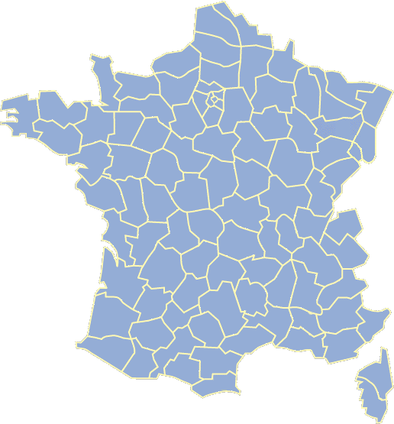
B
C
D
E
F
G
H
A

A

F
E

Le trajet traverse plusieurs départements français. Complétez le tableau suivant en inscrivant le numéro, le nom et la préfecture des départements indiqués.

Repère de l’itinéraire | Numéro | Nom | Préfecture
A
B
C
D
E
F
G
H

ANNEXE R5 (suite)

Après avoir quitté la France, le trajet emprunte les routes de cinq pays. Localisez les pays sur la carte après les avoir identifiés avec leur capitale dans le tableau suivant.

Pays | Capitale

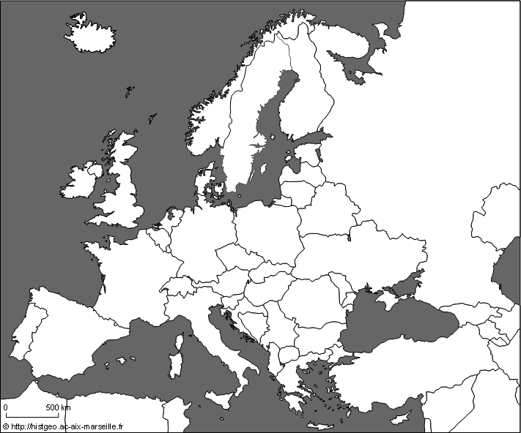

Source : www.histo-geo.fr

